# 教务管理系统退改选操作指南

# 登录

## 浏览器要求

本系统支持Chrome（推荐）、Edge、Firefox、Safari、360等浏览器。

## 1.2 系统登录

教务管理系统访问地址为：http://jwxt.nfu.edu.cn/jwglxt/

学生以学号作为用户名登录，初始密码为身份证后六位,修改后的新密码复杂度，需满足大小写、中英文、数字、特殊符号。

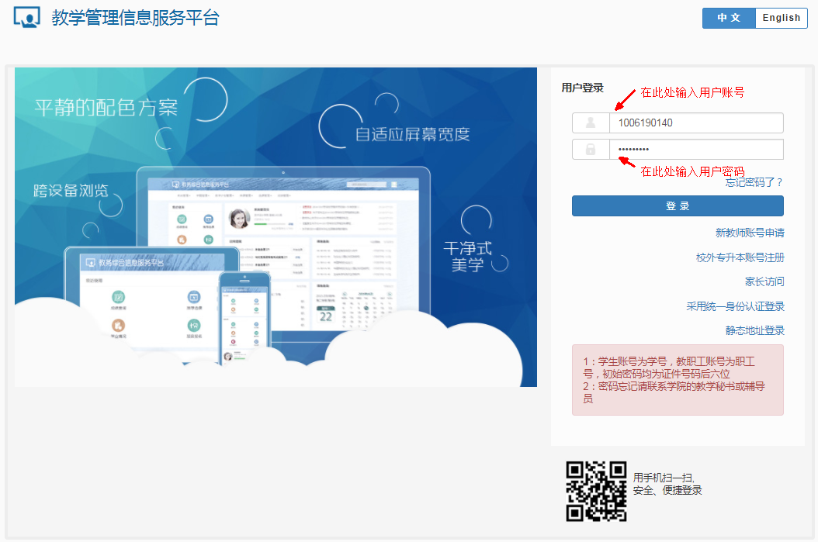

# 选课

## 自主选课

功能描述：该功能主要用于学生在规定的时间内进行自主选课，可选择个人培养方案之外的课程。

**菜单路径：选课--自主选课。**

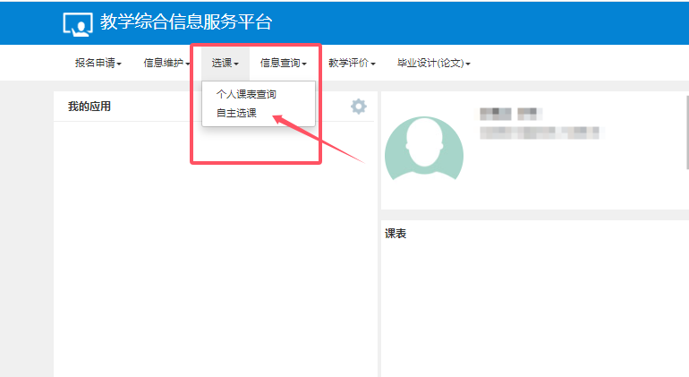

操作说明：

学生角色进入选课--自主选课页面，按照筛选条件选择符合所需的课程，系统默认展示主修课程页签，进入页面后点击查询按钮，查询课程，**学生可切换至其他页签，查看其余类型课程**，参考界面如下，点击这里切换标签：

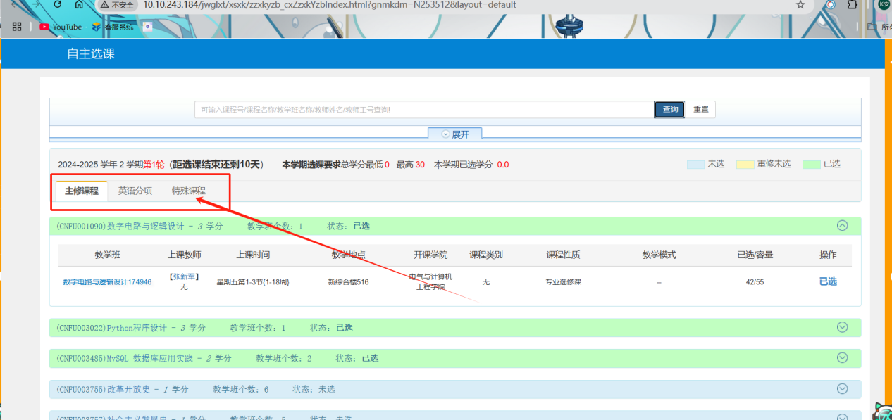

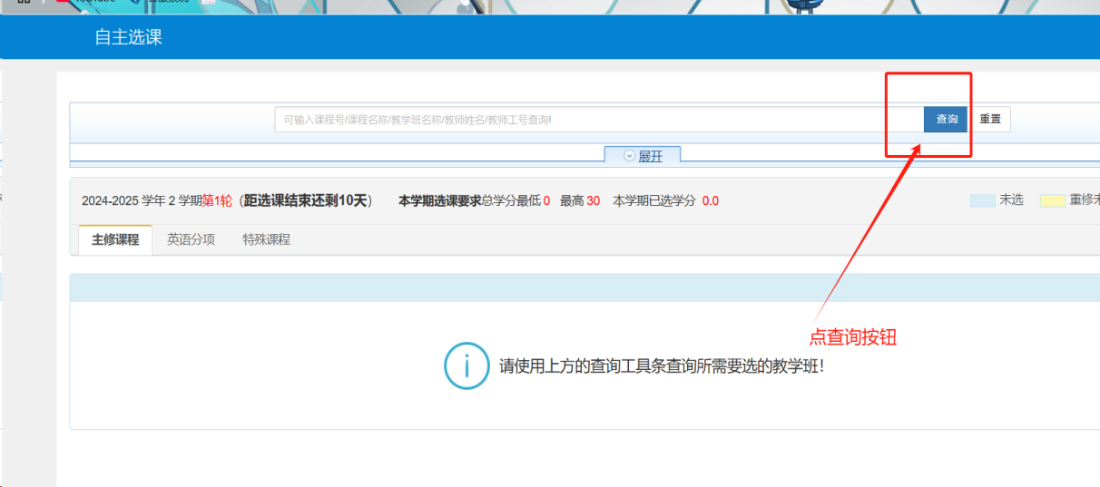

点击【选课】，对课程进行选择，参考界面如下：

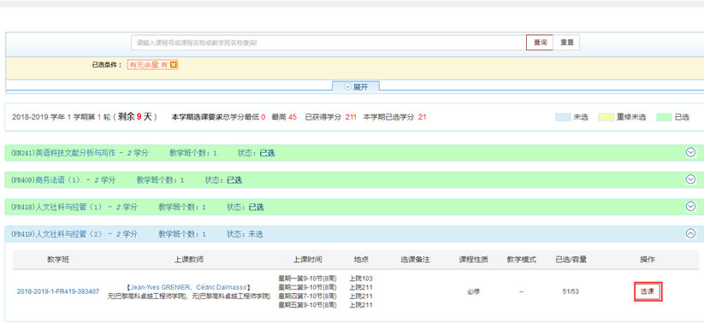

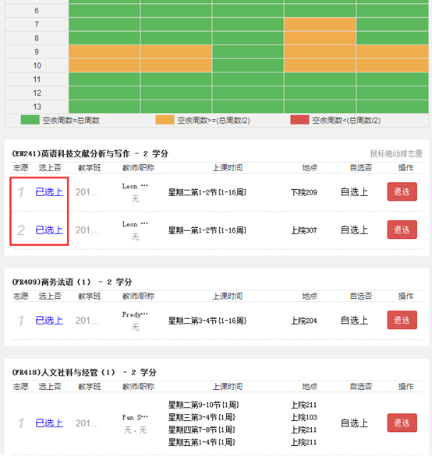

如需**退课**，点击右侧退选按钮，弹出提示是否确定退课，点击确定，即可退课成功。

